BÁO CÁO PHÂN TÍCH DỮ LIỆU
SÀNG LỌC SINH VIÊN CẦN HỖ TRỢ HỌC TẬP
Sàng lọc nhóm cần chú ý và đánh giá có đăng ký trước
Hạng mục | Nội dung
Học phần | Khoa học Phân tích Dữ liệu (FIT-HCMUS)
Nhóm thực hiện | Nhóm N02
Thành viên | Ngô Triệu Gia Gia - 25C11037; Trần Duy Khương - 25C12004; Nguyễn Hoàng Nhật Quang - 25C12033
Giảng viên | TS. Nguyễn Trần Minh Thư
Dữ liệu | sape_students_performance.xlsx (SHA-256: 04ebaf9f3a047afe...)
Mã băm kế hoạch đăng ký trước | 5ffefb0cfa8b9f7e...

MỤC LỤC
Tóm tắt điều hành
1. BỐI CẢNH, CÂU HỎI PHÂN TÍCH VÀ GIẢ ĐỊNH
1.1. Khung phương pháp
2. DỮ LIỆU VÀ KIỂM TOÁN CHẤT LƯỢNG
2.1. Nhật ký biến đổi
3. THIẾT KẾ ĐÁNH GIÁ VÀ ĐĂNG KÝ TRƯỚC
4. KẾT QUẢ CHẨN ĐOÁN: NHÓM CẦN CHÚ Ý KHÁC PHẦN CÒN LẠI Ở ĐÂU
5. KẾT QUẢ MÔ HÌNH DỰ BÁO
5.1. Năng lực gắn cờ theo ngân sách hỗ trợ
5.2. Hiệu chuẩn, ablation và rút gọn đặc trưng
6. CÔNG BẰNG THUẬT TOÁN
7. KẾT LUẬN THEO TIÊU CHÍ ĐÃ ĐĂNG KÝ VÀ HÀM Ý
7.1. Hàm ý chính sách và thực hành
7.2. Hạn chế và mối đe dọa đến giá trị kết luận
7.3. Đối chiếu độ nhạy với mẫu B
7.4. Báo cáo theo chuẩn TRIPOD+AI
8. KIỂM CHỨNG NHẤT QUÁN VÀ KHẢ NĂNG TÁI LẬP
Tài liệu tham khảo

Tóm tắt điều hành
Báo cáo trình bày quy trình phân tích hoàn chỉnh trên bộ dữ liệu gồm 1.194 dòng thô, trong đó 1.155 dòng có nhãn hợp lệ và 1.015 dòng thuộc mẫu chính (167 ca thuộc nhóm cần chú ý, tỷ lệ 16,5%). Nhãn được định nghĩa là: What is your current CGPA? < 2,75.
Năm tiêu chí thành công được đăng ký và băm SHA-256 trước khi huấn luyện mô hình. Kết quả: 2/5 tiêu chí đạt. Mô hình được giữ lại là Logistic L2 (chính) với AUC 0,619 [0,572; 0,666] trong kiểm định chéo phân tầng lặp 5×10 và 2.000 lần bootstrap [1, 2].
Thông điệp chính
Năng lực sàng lọc chưa đạt ngưỡng đã đăng ký, vì vậy kết quả không đủ để dùng làm công cụ quyết định độc lập; chỉ nên dùng để minh họa tín hiệu và để định hướng thu thập thêm dữ liệu.
Mô hình nhiều biến chưa chứng minh được giá trị tăng thêm so với baseline đơn giản; về thực hành, một quy tắc đơn giản dựa trên đặc trưng baseline cho hiệu quả tương đương với chi phí triển khai thấp hơn.
Bộ đặc trưng có thể rút gọn mà không mất năng lực đáng kể, giúp giảm gánh nặng thu thập dữ liệu.

1. BỐI CẢNH, CÂU HỎI PHÂN TÍCH VÀ GIẢ ĐỊNH
Các bên liên quan và quyết định cần hỗ trợ. Các nhu cầu dưới đây được nhóm giả định từ bối cảnh, chưa qua phỏng vấn người dùng thật; cần được xác nhận trước khi triển khai.
Vai trò | Nỗi đau | Quyết định cần hỗ trợ
Cố vấn học tập | Không biết em nào cần hỗ trợ trước khi quá muộn | Chọn danh sách sinh viên ưu tiên liên hệ trong kỳ
Quản lý khoa | Nguồn lực hỗ trợ có hạn | Phân bổ ngân sách hỗ trợ theo tỷ lệ gắn cờ
Bảng 1. Các bên liên quan và quyết định cần hỗ trợ
Mã | Mức | Câu hỏi
AQ1 | Descriptive | Có bao nhiêu sinh viên thuộc nhóm cần hỗ trợ?
AQ2 | Diagnostic | Nhóm này khác phần còn lại ở những đặc trưng nào?
AQ3 | Predictive | Có thể sàng lọc sớm bằng đặc trưng sẵn có không?
Bảng 2. Các câu hỏi phân tích

1.1. Khung phương pháp
Quy trình đi theo chu trình khoa học dữ liệu: hiểu nghiệp vụ, kiểm toán dữ liệu, chuẩn bị có nhật ký, đăng ký trước tiêu chí, chẩn đoán, mô hình hóa, kiểm chứng và truyền đạt [3]. Cách làm có đăng ký trước giúp tách bạch giả thuyết khỏi kết quả, hạn chế việc điều chỉnh tiêu chí sau khi đã thấy số liệu [4].

2. DỮ LIỆU VÀ KIỂM TOÁN CHẤT LƯỢNG
Tệp dữ liệu gốc có 1.194 dòng; mã băm SHA-256 được ghi để bảo đảm khả năng tái lập. Sau xử lý, mẫu chính còn 1.015 dòng. Bảng 3 liệt kê các vấn đề chất lượng phát hiện tự động cùng hành động xử lý.
Mã | Mức | Mô tả | Số dòng | Hành động
Q01 | Cao | 39 dòng có What is your current CGPA? = 0.0 được coi là thiếu dữ liệu (chưa có giá trị thật). | 39 | Chuyển thành thiếu dữ liệu và loại khỏi mẫu có nhãn.
Q02 | Cao | 39 dòng thiếu nhãn. | 39 | Loại khỏi mẫu có nhãn; không điền khuyết nhãn.
Q03 | Cao | Cụm giá trị nhãn lặp bất thường: 140 dòng có nhãn = 3.15, đồng thời cùng giá trị 2.68 ở cột What was your previous SGPA? (trung vị tần suất một giá trị nhãn là 5); nghi giá trị thay thế. | 140 | Tách khỏi mẫu chính, giữ ở mẫu độ nhạy B và so sánh kết quả hai mẫu.
Q04 | Thấp | Cột Program hằng số hoặc có quá nhiều mức (1). | 0 | Không đưa vào mô hình.
Q05 | Thấp | Cột What are the skills do you have ? hằng số hoặc có quá nhiều mức (55). | 0 | Không đưa vào mô hình.
Q06 | Cao | Đặc trưng What was your previous SGPA? đứng một mình đạt AUC 0,880 (từ ngưỡng 0,85): nghi là một phần hoặc hệ quả của nhãn. | 0 | Loại khỏi mô hình và nói rõ lý do; chỉ giữ nếu xác nhận có sẵn tại thời điểm ra quyết định.
Q07 | Trung bình | Current Semester và How many Credit did you have completed? tương quan tuyệt đối 0,90. | 0 | Phân tích theo nhóm đặc trưng (ablation theo nhóm) thay vì từng biến.
Q08 | Trung bình | Tỷ lệ lớp dương 14,5%; dùng PR-AUC, recall và precision tại tỷ lệ gắn cờ. | 0 | Không dùng accuracy; dùng class_weight và đo hiệu chuẩn.
Bảng 3. Các vấn đề chất lượng dữ liệu và hành động xử lý

2.1. Nhật ký biến đổi
Bước | Trước | Sau | Mô tả
load | 1194 | 1194 | Đọc ../../datasets/sape_students_performance.xlsx, SHA-256 04ebaf9f3a047afe...
target_missing_code | 1194 | 1194 | 39 dòng có What is your current CGPA? = 0.0 được coi là thiếu dữ liệu (chưa có giá trị thật).
drop_missing_label | 1194 | 1155 | Loại dòng thiếu nhãn.
primary_excludes_repeat_cluster | 1155 | 1015 | Mẫu chính loại cụm giá trị nhãn lặp bất thường; mẫu độ nhạy B giữ lại.
primary_sample | 1155 | 1015 | Mẫu chính 1015 dòng, 167 ca dương (16.5%).
sensitivity_B | 1155 | 1155 | Mẫu độ nhạy B 1155 dòng, 167 ca dương.
Bảng 4. Nhật ký biến đổi dữ liệu (số dòng trước và sau mỗi bước)
Về rò rỉ dữ liệu: đặc trưng “What was your previous SGPA?” có sức dự báo đơn lẻ rất cao và tên gợi ý hệ quả của nhãn, nên bị loại khỏi mô hình để tránh dự báo vòng tròn [5].
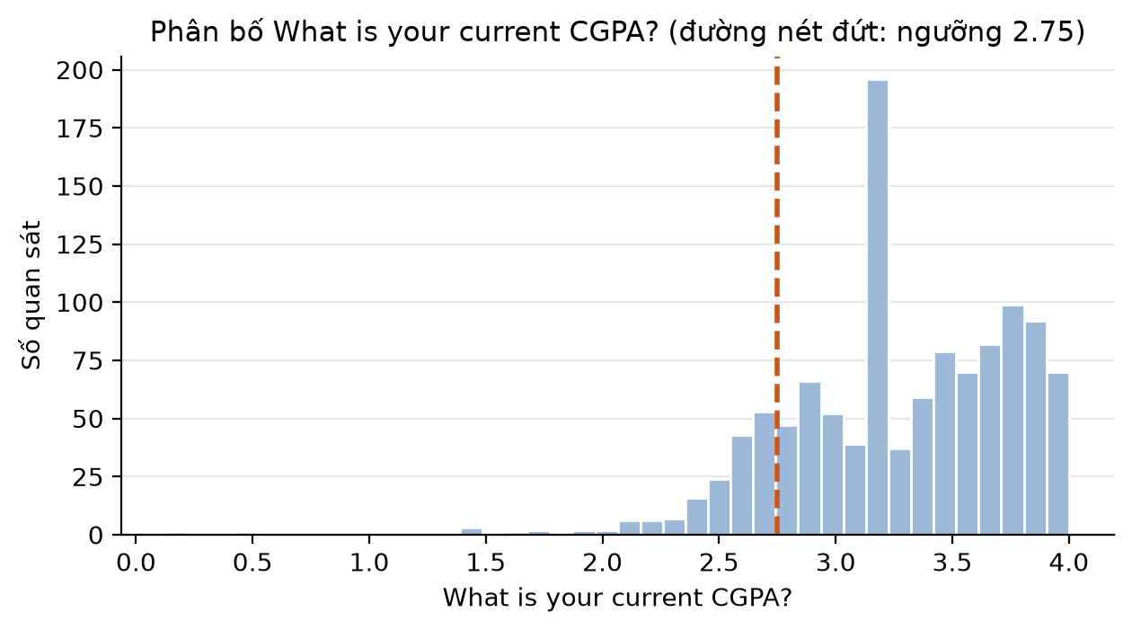
Hình 1. Phân bố biến nhãn và ngưỡng xác định nhóm

3. THIẾT KẾ ĐÁNH GIÁ VÀ ĐĂNG KÝ TRƯỚC
Kế hoạch đánh giá được băm (SHA-256 5ffefb0cfa8b9f7e...) trước khi chạy mô hình. Kiểm định chéo: RepeatedStratifiedKFold 5 phần x 10 lần lặp, seed 42. Mọi bước điền khuyết, chuẩn hóa, mã hóa, chọn siêu tham số nằm trong Pipeline và fit trên phần huấn luyện của từng fold. Tỷ lệ gắn cờ được xét: 15%, 30%. Quy tắc chọn mô hình: Giữ M1 (logistic) trừ khi mô hình cây hơn M1 ít nhất 0.02 AUC và cận dưới khoảng tin cậy ghép cặp > 0.
Mã | Tiêu chí | Điều kiện đạt
S1 | Năng lực sàng lọc tuyệt đối | AUC >= 0.7 VÀ recall >= 0.6 tại tỷ lệ gắn cờ 0.3
S2 | Giá trị tăng thêm so với baseline | AUC của M1 hơn B1 ít nhất 0.03 và cận dưới khoảng tin cậy 95% của chênh lệch > 0
S3 | Rút gọn đặc trưng mà không mất năng lực | Số đặc trưng gốc được giữ <= ceil(2/3 tổng số) và AUC giảm không quá 0.02
S4 | Hiệu chuẩn xác suất | Độ dốc hiệu chuẩn trong [0.8, 1.2] và Brier thấp hơn baseline tỷ lệ nền
S5 | Công bằng giữa các nhóm | Chênh lệch recall giữa nhóm <= 0.1 và khoảng tin cậy rộng <= 0.2; nếu rộng hơn thì ghi 'chưa kết luận'
Bảng 5. Năm tiêu chí thành công đăng ký trước
Mã | Mô hình
B0 | Ngẫu nhiên theo tỷ lệ nền
B1 | Baseline một đặc trưng
M1 | Hồi quy logistic L2 (chính)
M2 | Random Forest
M3 | Gradient Boosting (HistGradientBoosting)
S1 | Logistic L1 để rút gọn đặc trưng
Bảng 6. Các phương án mô hình và baseline
Các mô hình tuyến tính và cây được chọn vì tính phổ biến và khả năng diễn giải [6, 7, 8]. AUC được diễn giải theo xác suất vượt trội [9]; do mất cân bằng lớp, độ chính xác theo ngưỡng (precision) và độ phủ (recall) tại tỷ lệ gắn cờ cố định được báo cáo kèm theo [10].

4. KẾT QUẢ CHẨN ĐOÁN: NHÓM CẦN CHÚ Ý KHÁC PHẦN CÒN LẠI Ở ĐÂU
Với mỗi đặc trưng, nhóm tính xác suất vượt trội (đặc trưng số, kiểm định Mann-Whitney [11]) hoặc kiểm định độc lập (đặc trưng phân loại), điều chỉnh đa so sánh bằng phương pháp Holm [12]. Tỷ lệ theo nhóm dùng khoảng tin cậy Wilson [13].
Đặc trưng | Loại | Hiệu ứng | KTC 95% | p Holm
Average attendance on class | numeric | 0,605 | [0,555; 0,654] | 0,0001
Status of your English language proficiency | categorical | 0,126 |  | 0,0036
Are you engaged with any co-curriculum activiti… | categorical | 0,043 |  | 1,0000
How many hour do you spent daily in social medi… | numeric | 0,467 | [0,428; 0,507] | 1,0000
Do you use University transportation? | categorical | 0,042 |  | 1,0000
How many hour do you study daily? | numeric | 0,530 | [0,489; 0,573] | 1,0000
Current Semester | numeric | 0,474 | [0,431; 0,518] | 1,0000
What is your preferable learning mode? | categorical | 0,032 |  | 1,0000
How many hour do you spent daily on your skill … | numeric | 0,520 | [0,473; 0,567] | 1,0000
Do you have personal Computer? | categorical | 0,024 |  | 1,0000
How many Credit did you have completed? | numeric | 0,489 | [0,435; 0,537] | 1,0000
How many times do you seat for study in a day? | numeric | 0,498 | [0,455; 0,538] | 1,0000
Bảng 7. Kiểm định đơn biến (hiệu ứng là xác suất vượt trội với biến số; thống kê Cramér V hoặc tương đương với biến phân loại), sắp theo p Holm
Có 2 trên 12 đặc trưng phân biệt được hai nhóm sau hiệu chỉnh Holm: Average attendance on class; Status of your English language proficiency. Đây là liên hệ thống kê, không phải quan hệ nhân quả.
Hạng tử | Tỷ số chênh hiệu chỉnh [KTC 95%] | p Holm
How many hour do you study daily? (mỗi 1 độ lệch chuẩn) | 0,94 [0,77; 1,14] | 1,000
How many times do you seat for study in a day? (mỗi 1 đ… | 1,02 [0,85; 1,23] | 1,000
Average attendance on class (mỗi 1 độ lệch chuẩn) | 0,69 [0,59; 0,80] | 0,000
How many hour do you spent daily in social media? (mỗi … | 1,04 [0,88; 1,22] | 1,000
How many hour do you spent daily on your skill developm… | 0,97 [0,81; 1,16] | 1,000
Current Semester (mỗi 1 độ lệch chuẩn) | 1,65 [1,17; 2,31] | 0,050
How many Credit did you have completed? (mỗi 1 độ lệch … | 0,67 [0,46; 0,96] | 0,299
What is your preferable learning mode?_Online | 1,15 [0,79; 1,68] | 1,000
Do you have personal Computer?_Yes | 0,75 [0,42; 1,34] | 1,000
Do you use University transportation?_Yes | 0,78 [0,55; 1,12] | 1,000
Status of your English language proficiency_Basic | 1,33 [0,80; 2,23] | 1,000
Status of your English language proficiency_Intermediate | 0,60 [0,38; 0,94] | 0,298
Are you engaged with any co-curriculum activities?_Yes | 1,30 [0,92; 1,84] | 1,000
Bảng 8. Hồi quy logistic hiệu chỉnh đồng thời (kiểm định Wald)
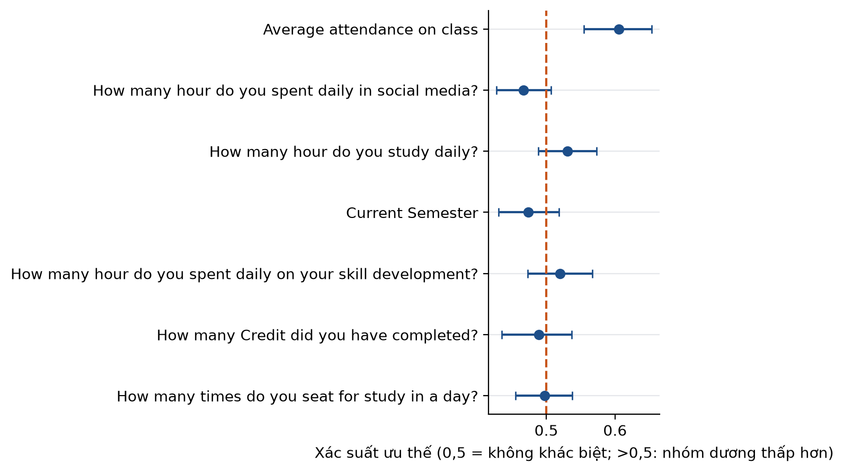
Hình 2. Xác suất vượt trội của từng đặc trưng số
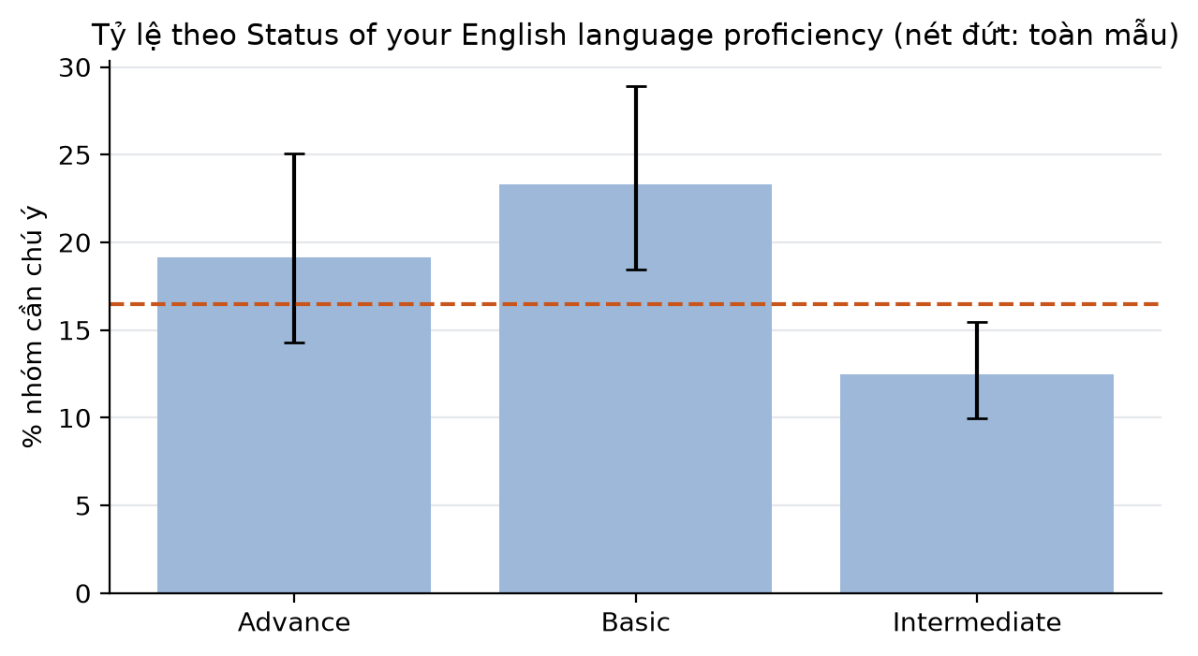
Hình 3. Tỷ lệ nhóm cần chú ý theo mức của đặc trưng phân loại
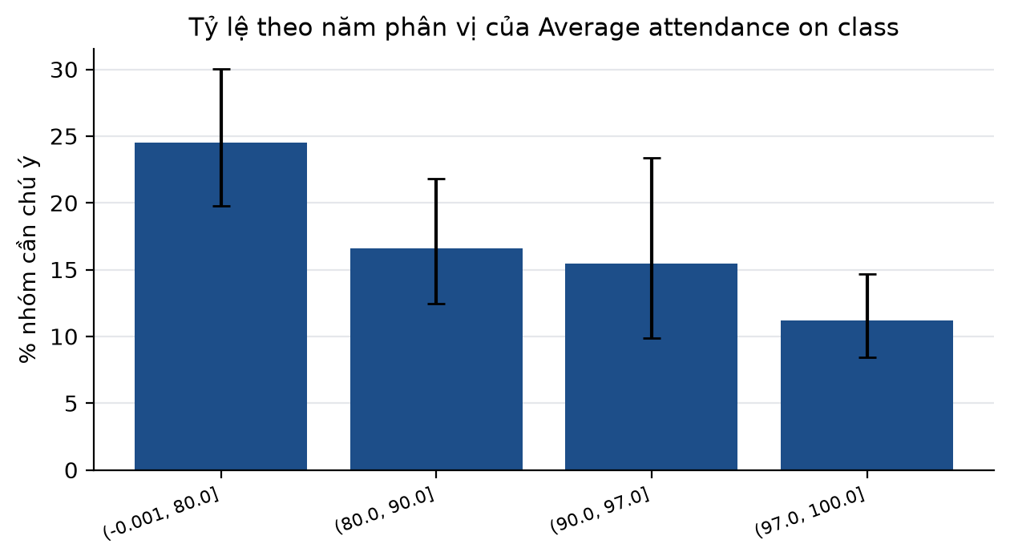
Hình 4. Tỷ lệ nhóm cần chú ý theo phân vị của đặc trưng số

5. KẾT QUẢ MÔ HÌNH DỰ BÁO
Mọi bước tiền xử lý và chọn siêu tham số nằm trong Pipeline và chỉ fit trên phần huấn luyện của từng fold nên không rò rỉ thông tin từ fold kiểm tra.
Mã | Mô hình | AUC [KTC 95%] | Recall 15% | Recall 30% | PR-AUC
B0 | Ngẫu nhiên | 0,487 [0,471; 0,502] | 14,4% | 29,3% | 0,166
B1 | Baseline: Average attendance on class | 0,603 [0,554; 0,650] | 22,7% | 44,0% | 0,246
M1 | Logistic L2 (chính) | 0,619 [0,572; 0,666] | 26,4% | 45,2% | 0,252
M2 | Random Forest | 0,635 [0,590; 0,678] | 24,2% | 45,6% | 0,232
M3 | Gradient Boosting | 0,630 [0,591; 0,670] | 22,7% | 41,9% | 0,235
L1 | Logistic L1 | 0,619 [0,573; 0,665] | 26,6% | 45,3% | 0,250
Bảng 9. So sánh các mô hình (kiểm định chéo lặp, bootstrap)
So sánh | Chênh lệch AUC | KTC 95%
M1 so với baseline | 0,016 | [-0,021; 0,054]
Random Forest so với M1 | 0,016 | [-0,015; 0,046]
Gradient Boosting so với M1 | 0,011 | [-0,029; 0,052]
Logistic L1 so với M1 | 0,001 | [-0,009; 0,010]
Bảng 10. Chênh lệch AUC ghép cặp (bootstrap trên cùng mẫu lấy lại)
Quy tắc chuyển mô hình đã đăng ký: Giữ hồi quy logistic theo quy tắc đã đăng ký.
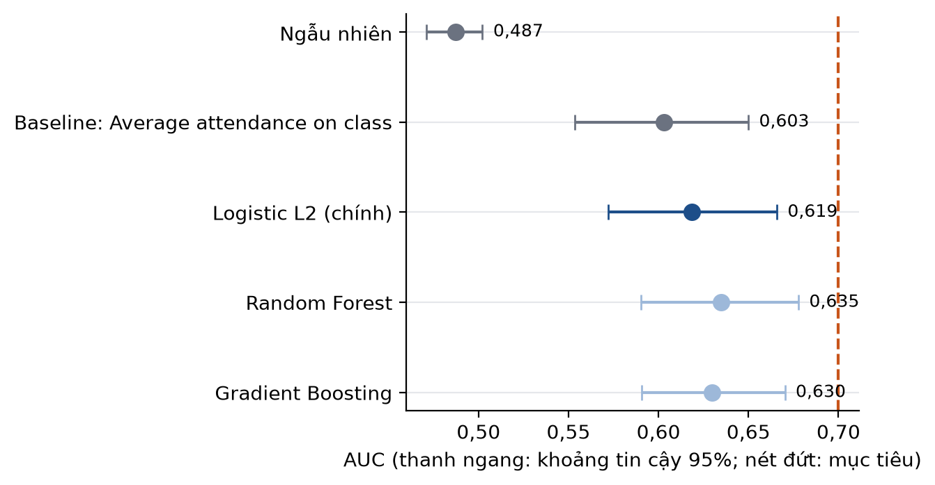
Hình 5. AUC và khoảng tin cậy của các phương án

5.1. Năng lực gắn cờ theo ngân sách hỗ trợ
Cố vấn thường bị giới hạn bởi số ca có thể hỗ trợ, nên năng lực được đo theo tỷ lệ gắn cờ: tỷ lệ gắn cờ càng cao thì độ phủ càng lớn nhưng chi phí càng nhiều. Để đạt độ phủ mục tiêu cần gắn cờ khoảng 50% số sinh viên.
Tỷ lệ gắn cờ | Recall mô hình [KTC] | Precision | Recall baseline | Ngẫu nhiên
5% | 9,5% [6,6%; 12,7%] | 31,0% | 11,7% | 5,0%
10% | 19,9% [15,4%; 24,1%] | 32,6% | 20,4% | 10,0%
15% | 26,4% [21,5%; 31,3%] | 29,0% | 22,7% | 15,0%
20% | 32,7% [27,2%; 37,7%] | 26,9% | 31,9% | 20,0%
25% | 39,9% [34,1%; 45,2%] | 26,2% | 38,5% | 25,0%
30% | 45,2% [39,4%; 51,3%] | 24,8% | 44,0% | 30,0%
35% | 50,4% [44,6%; 56,9%] | 23,7% | 49,9% | 35,0%
40% | 55,3% [49,3%; 61,8%] | 22,7% | 54,7% | 40,0%
45% | 59,3% [53,5%; 66,0%] | 21,7% | 59,5% | 45,0%
50% | 64,3% [58,3%; 70,3%] | 21,1% | 63,5% | 50,0%
Bảng 11. Độ phủ theo tỷ lệ gắn cờ
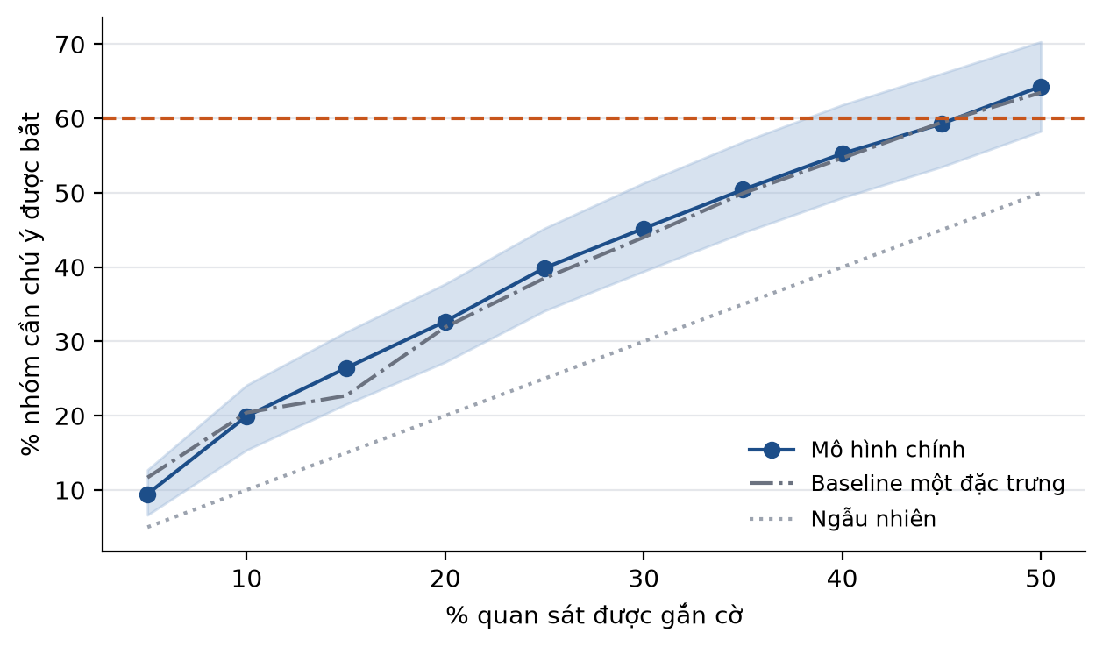
Hình 6. Đường năng lực gắn cờ

5.2. Hiệu chuẩn, ablation và rút gọn đặc trưng
Độ dốc hiệu chuẩn bằng 1,06 (lý tưởng là 1), Brier 0,134 so với 0,137 của dự báo theo tỷ lệ nền [14, 15].
Cấu hình | AUC | Δ AUC [KTC 95%] | Recall 30%
Đầy đủ (C cố định) | 0,626 | 0,000 [0,000; 0,000] | 45,6%
Bỏ: Thói quen học tập | 0,595 | -0,032 [-0,073; 0,007] | 39,7%
Bỏ: Trình độ tiếng Anh | 0,588 | -0,038 [-0,066; -0,009] | 42,1%
Bỏ: Tiến độ học vụ | 0,624 | -0,002 [-0,015; 0,010] | 45,1%
Bỏ: Bối cảnh học tập | 0,625 | -0,001 [-0,013; 0,012] | 44,3%
Bảng 12. Ablation theo nhóm đặc trưng
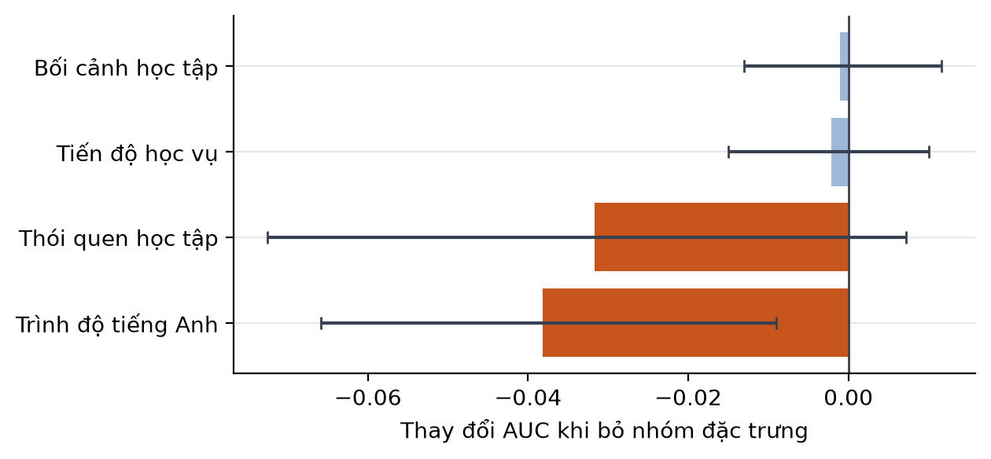
Hình 7. Mức giảm AUC khi bỏ từng nhóm đặc trưng
Hồi quy L1 chọn trung bình 7,7 đặc trưng; tần suất được chọn qua các fold ở bảng dưới.
Đặc trưng | Tần suất chọn
Average attendance on class | 100%
Status of your English language proficiency | 100%
Current Semester | 86%
Are you engaged with any co-curriculum activities? | 78%
Do you use University transportation? | 70%
How many hour do you study daily? | 66%
How many Credit did you have completed? | 66%
How many times do you seat for study in a day? | 52%
How many hour do you spent daily in social media? | 52%
What is your preferable learning mode? | 46%
How many hour do you spent daily on your skill development? | 40%
Do you have personal Computer? | 18%
Bảng 13. Tần suất được chọn của đặc trưng trong mô hình L1

6. CÔNG BẰNG THUẬT TOÁN
Công bằng được đánh giá theo cơ hội bình đẳng, tức so sánh recall giữa các nhóm tại cùng tỷ lệ gắn cờ [16, 17]. Kết luận chỉ được đưa ra khi khoảng tin cậy của chênh lệch hẹp hơn 20% điểm; nếu rộng hơn, kết quả được ghi là chưa kết luận [18].
Thuộc tính | Nhóm | n | Recall | Chênh lệch điểm % [KTC] | Kết luận
Gender | Female | 453 | 26,3% | -0,1 [-11,0; 12,5] | Còn mở
Gender | Male | 562 | 26,5% | tham chiếu
Gender | Female | 453 | 44,8% | -0,7 [-13,6; 13,3] | Còn mở
Gender | Male | 562 | 45,5% | tham chiếu
With whom you are living … | Bachelor | 475 | 24,8% | -3,8 [-16,0; 8,0] | Còn mở
With whom you are living … | Family | 540 | 28,6% | tham chiếu
With whom you are living … | Bachelor | 475 | 44,7% | -1,2 [-14,8; 11,4] | Còn mở
With whom you are living … | Family | 540 | 45,9% | tham chiếu
Bảng 14. Recall theo nhóm và chênh lệch so với nhóm tham chiếu
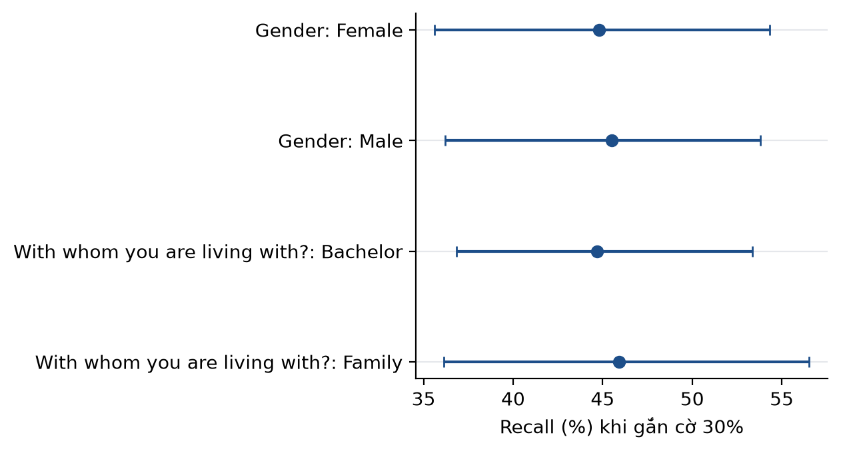
Hình 8. Recall theo nhóm với khoảng tin cậy

7. KẾT LUẬN THEO TIÊU CHÍ ĐÃ ĐĂNG KÝ VÀ HÀM Ý
Mã | Tiêu chí | Kết quả | Bằng chứng
S1 | Năng lực sàng lọc tuyệt đối | Không đạt | AUC của Logistic L2 (chính) là 0,619 [0,572; 0,666]; recall tại tỷ lệ gắn cờ 30% là 45,2%. Tiêu chí đã đăng ký: AUC >= 0.7 VÀ recall >= 0.6 tại tỷ lệ gắn cờ 0.3.
S2 | Giá trị tăng thêm so với baseline | Không đạt | Chênh lệch AUC so với baseline (Average attendance on class) là 0,016 [-0,021; 0,054]. Tiêu chí: AUC của M1 hơn B1 ít nhất 0.03 và cận dưới khoảng tin cậy 95% của chênh lệch > 0.
S3 | Rút gọn đặc trưng mà không mất năng lực | Đạt | Mô hình L1 giữ trung bình 7,7 trên 12 đặc trưng gốc. Tiêu chí: Số đặc trưng gốc được giữ <= ceil(2/3 tổng số) và AUC giảm không quá 0.02.
S4 | Hiệu chuẩn xác suất | Đạt | Độ dốc hiệu chuẩn 1,06, Brier 0,134 so với 0,137 của mô hình chỉ dùng tỷ lệ nền. Tiêu chí: Độ dốc hiệu chuẩn trong [0.8, 1.2] và Brier thấp hơn baseline tỷ lệ nền.
S5 | Công bằng giữa các nhóm | Chưa kết luận | Có 4 so sánh nhóm với nhóm tham chiếu, trong đó 0 so sánh đủ chắc chắn để kết luận. Tiêu chí: Chênh lệch recall giữa nhóm <= 0.1 và khoảng tin cậy rộng <= 0.2; nếu rộng hơn thì ghi 'chưa kết luận'.
Bảng 15. Bảng điểm theo tiêu chí đã đăng ký trước

7.1. Hàm ý chính sách và thực hành
• Năng lực sàng lọc chưa đạt ngưỡng đã đăng ký, vì vậy kết quả không đủ để dùng làm công cụ quyết định độc lập; chỉ nên dùng để minh họa tín hiệu và để định hướng thu thập thêm dữ liệu.
• Mô hình nhiều biến chưa chứng minh được giá trị tăng thêm so với baseline đơn giản; về thực hành, một quy tắc đơn giản dựa trên đặc trưng baseline cho hiệu quả tương đương với chi phí triển khai thấp hơn.
• Bộ đặc trưng có thể rút gọn mà không mất năng lực đáng kể, giúp giảm gánh nặng thu thập dữ liệu.
• Xác suất dự báo được hiệu chuẩn chấp nhận được, cho phép diễn giải điểm nguy cơ như xác suất ở mức thận trọng.
• Chưa đủ bằng chứng để kết luận về công bằng giữa các nhóm do khoảng tin cậy rộng; cần thêm dữ liệu trước khi đưa vào vận hành và không dùng thuộc tính nhóm làm đặc trưng đầu vào.

7.2. Hạn chế và mối đe dọa đến giá trị kết luận
• Đặc trưng và có thể cả nhãn là dữ liệu tự khai nên chịu sai lệch báo cáo và sai lệch phương pháp chung [19].
• Dữ liệu cắt ngang chỉ cho phép kết luận về liên hệ, không cho phép kết luận nhân quả; để ước lượng tác động của can thiệp cần thiết kế thực nghiệm hoặc dữ liệu dọc có kiểm soát nhiễu [20, 21].
• Mẫu đến từ một nguồn duy nhất nên chưa có kiểm định ngoài (external validation); khả năng khái quát sang cơ sở khác chưa được kiểm chứng.
• Nhãn được định nghĩa bằng ngưỡng (What is your current CGPA? < 2,75); ngưỡng này cần được chuyên gia nghiệp vụ xác nhận và kết quả có thể thay đổi khi đổi ngưỡng.
• Số ca dương là 167 với 28 đặc trưng (EPV ≈ 13,9), nên các ước lượng có độ bất định đáng kể; khoảng tin cậy được báo cáo thay cho ước lượng điểm [22, 23].
• Đặc trưng nghi rò rỉ đã bị loại khỏi mô hình: What was your previous SGPA?. Nếu sau này xác nhận chúng hợp lệ về mặt thời điểm thu thập, cần chạy lại toàn bộ.
• Điểm tích lũy tự khai, chưa đối chiếu với hệ thống đào tạo.

7.3. Đối chiếu độ nhạy với mẫu B
Khi giữ lại các dòng bị nghi giá trị thay thế (mẫu B, n = 1.155, 167 ca dương), AUC của mô hình chính là 0,610 so với 0,619 ở mẫu chính. Mức khác biệt cho thấy mức độ nhạy của kết luận với quyết định xử lý các dòng đáng ngờ.

7.4. Báo cáo theo chuẩn TRIPOD+AI
Các mục chính của TRIPOD+AI [24] đã được đáp ứng: định nghĩa nhãn và đặc trưng, xử lý dữ liệu thiếu, cỡ mẫu và EPV [25], kiểm định nội bộ, khoảng tin cậy, hiệu chuẩn và công bằng. Chưa có kiểm định ngoài nên tiêu chí này được ghi là hạn chế.

8. KIỂM CHỨNG NHẤT QUÁN VÀ KHẢ NĂNG TÁI LẬP
Phép kiểm tra | Kết quả | Ghi chú
Có đủ các tệp đầu ra chính | Đạt
SHA-256 dữ liệu gốc khớp lúc kiểm tra | Đạt
SHA-256 mẫu chính khớp bản đã đăng ký trước | Đạt
Kế hoạch đăng ký trước không bị chỉnh sửa | Đạt
Kế hoạch được lập trước kết quả mô hình | Đạt
Số dòng mẫu chính khớp nhật ký | Đạt | 1015 / 1015 / 1015
Số ca dương khớp | Đạt
Không có biến rò rỉ hoặc nhãn trong đặc trưng | Đạt
AUC mọi mô hình nằm trong [0,1] và khoảng tin cậy chứa ước lượng | Đạt
AUC trong results.json khớp bảng | Đạt
Có hình xuất ra | Đạt | 9 hình
Không có giá trị thiếu trong bảng kết quả chính | Đạt
Chế độ chạy đầy đủ (không phải --fast) | Đạt
Bảng 16. Các phép kiểm tra nhất quán tự động
Toàn bộ kết quả có thể tái lập bằng cùng tệp cấu hình, hạt giống 42 và mã băm dữ liệu ở trang bìa. Phần giải thích mã nguồn và cách trợ lý hỗ trợ được trình bày ở tài liệu riêng theo yêu cầu tách mã khỏi báo cáo chính.
Phân tích diễn giải SHAP chưa được chạy trong môi trường này (thư viện chưa sẵn có); cần chạy trên môi trường có thư viện shap nếu cần đối chiếu tương tác phi tuyến.

Tài liệu tham khảo
[1] Kohavi, R. (1995). A study of cross-validation and bootstrap for accuracy estimation and model selection. In Proceedings of the 14th International Joint Conference on Artificial Intelligence (Vol. 2, pp. 1137-1143). Morgan Kaufmann.
[2] Efron, B. (1979). Bootstrap methods: Another look at the jackknife. The Annals of Statistics, 7(1), 1-26.
[3] Rollins, J. B. (2015). Foundational Methodology for Data Science. IBM Analytics, White Paper.
[4] Cawley, G. C., & Talbot, N. L. C. (2010). On over-fitting in model selection and subsequent selection bias in performance evaluation. Journal of Machine Learning Research, 11, 2079-2107.
[5] Kaufman, S., Rosset, S., Perlich, C., & Stitelman, O. (2012). Leakage in data mining: Formulation, detection, and avoidance. ACM Transactions on Knowledge Discovery from Data, 6(4), Article 15. https://doi.org/10.1145/2382577.2382579
[6] Tibshirani, R. (1996). Regression shrinkage and selection via the lasso. Journal of the Royal Statistical Society: Series B, 58(1), 267-288.
[7] Breiman, L. (2001). Random forests. Machine Learning, 45(1), 5-32.
[8] Friedman, J. H. (2001). Greedy function approximation: A gradient boosting machine. The Annals of Statistics, 29(5), 1189-1232.
[9] Hanley, J. A., & McNeil, B. J. (1982). The meaning and use of the area under a receiver operating characteristic (ROC) curve. Radiology, 143(1), 29-36.
[10] Saito, T., & Rehmsmeier, M. (2015). The precision-recall plot is more informative than the ROC plot when evaluating binary classifiers on imbalanced datasets. PLoS ONE, 10(3), e0118432.
[11] Mann, H. B., & Whitney, D. R. (1947). On a test of whether one of two random variables is stochastically larger than the other. The Annals of Mathematical Statistics, 18(1), 50-60.
[12] Holm, S. (1979). A simple sequentially rejective multiple test procedure. Scandinavian Journal of Statistics, 6(2), 65-70.
[13] Wilson, E. B. (1927). Probable inference, the law of succession, and statistical inference. Journal of the American Statistical Association, 22(158), 209-212.
[14] Steyerberg, E. W., Vickers, A. J., Cook, N. R., et al. (2010). Assessing the performance of prediction models: A framework for traditional and novel measures. Epidemiology, 21(1), 128-138.
[15] Van Calster, B., McLernon, D. J., van Smeden, M., Wynants, L., & Steyerberg, E. W. (2019). Calibration: The Achilles heel of predictive analytics. BMC Medicine, 17, Article 230. https://doi.org/10.1186/s12916-019-1466-7
[16] Hardt, M., Price, E., & Srebro, N. (2016). Equality of opportunity in supervised learning. Advances in Neural Information Processing Systems, 29.
[17] Barocas, S., Hardt, M., & Narayanan, A. (2023). Fairness and Machine Learning: Limitations and Opportunities. MIT Press.
[18] Baker, R. S., & Hawn, A. (2022). Algorithmic bias in education. International Journal of Artificial Intelligence in Education, 32(4), 1052-1092. https://doi.org/10.1007/s40593-021-00285-9
[19] Podsakoff, P. M., MacKenzie, S. B., Lee, J.-Y., & Podsakoff, N. P. (2003). Common method biases in behavioral research: A critical review of the literature and recommended remedies. Journal of Applied Psychology, 88(5), 879-903. https://doi.org/10.1037/0021-9010.88.5.879
[20] Hernán, M. A., & Robins, J. M. (2020). Causal Inference: What If. Chapman & Hall/CRC.
[21] Shmueli, G. (2010). To explain or to predict? Statistical Science, 25(3), 289-310. https://doi.org/10.1214/10-STS330
[22] Peduzzi, P., Concato, J., Kemper, E., Holford, T. R., & Feinstein, A. R. (1996). A simulation study of the number of events per variable in logistic regression analysis. Journal of Clinical Epidemiology, 49(12), 1373-1379.
[23] Riley, R. D., Ensor, J., Snell, K. I. E., Harrell, F. E., Jr., Martin, G. P., Reitsma, J. B., Moons, K. G. M., Collins, G., & van Smeden, M. (2020). Calculating the sample size required for developing a clinical prediction model. BMJ, 368, m441. https://doi.org/10.1136/bmj.m441
[24] Collins, G. S., Moons, K. G. M., Dhiman, P., et al. (2024). TRIPOD+AI statement: Updated guidance for reporting clinical prediction models that use regression or machine learning methods. BMJ, 385, e078378. https://doi.org/10.1136/bmj-2023-078378
[25] Riley, R. D., Snell, K. I. E., Ensor, J., Burke, D. L., Harrell, F. E., Jr., Moons, K. G. M., & Collins, G. S. (2019). Minimum sample size for developing a multivariable prediction model: Part II, binary and time-to-event outcomes. Statistics in Medicine, 38(7), 1276-1296. https://doi.org/10.1002/sim.7992

